Bài 2 : LỰC TỪ TÁC DỤNG LÊN DÂY DẪN MANG DÒNG ĐIỆN.
CẢM ỨNG TỪ
PHẦN I. Câu trắc nhiệm nhiều phương án lựa chọn
MỨC ĐỘ BIẾT
Câu 4. Trong các hình vẽ sau, hình vẽ biểu diễn đúng hướng của véc tơ cảm ứng từ tại tâm vòng dây của
dòng điện trong vòng dây tròn mang dòng điện là
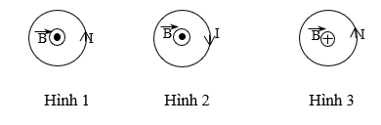
A. hình 1. B. hình 2 . C. hình 3. D. Không có hình nào cả.
Câu 5. Trong các hình vẽ sau, hình vẽ biểu diễn đúng hướng của véc tơ cảm ứng từ tại tâm vòng dây của
dòng điện trong vòng dây tròn mang dòng điện là
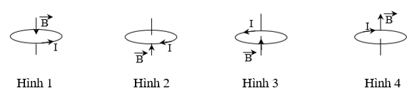
A. hình 1. B. hình 2. C. hình 3. D. hình 4.
Câu 6. Hình vẽ xác định đúng hướng của véc tơ cảm ứng từ tại M gây bởi dòng điện trong dây dẫn thẳng dài
là
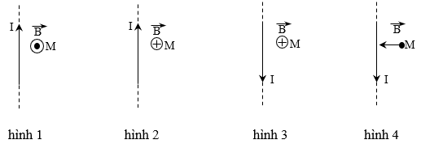

A. hình 1. B. hình 2. C. hình 3. D. hình 4.

Câu 7. Hình vẽ xác định đúng hướng của véc tơ cảm ứng từ tại M gây bởi dòng điện trong dây dẫn thẳng dài
là

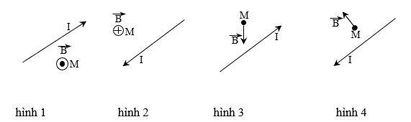
A. hình 1. B. hình 2 . C. hình 3. D. hình 4.
Câu 8. Chọn câu đúng trong các câu sau khi nói về phương của lực từ tác dụng lên đoạn dòng điện .
A. Nằm trong mặt phẳng và vuông góc với đoạn dòng điện và cảm ứng từ.
B. Vuông góc với mặt phẳng chứa dòng điện và cảm ứng từ.
C. Chỉ vuông góc dòng điện.
D. Chỉ vuông góc với cảm ứng từ .
Câu 9. Chiều của lực từ tác dụng lên dòng điện tuân theo quy tắc
A. bàn tay trái. B. bàn tay phải. C. nắm tay phải. D. nắm tay trái.
Câu 10. Phương của cảm ứng từ tại một điểm
A. nằm ngang trùng với phương của kim nam châm tại điểm đó.
B. thẳng đứng trùng với phương của kim nam châm tại điểm đó.
C. trùng với phương của kim nam châm nằm cân bằng tại điểm đó.
D. vuông góc với phương của kim nam châm nằm cân bằng tại điểm đó.
MỨC ĐỘ HIỂU
Câu 1. Hình vẽ xác định sai hướng của véc tơ cảm ứng từ tại M gây bởi dòng điện trong dây dẫn thẳng dài
là
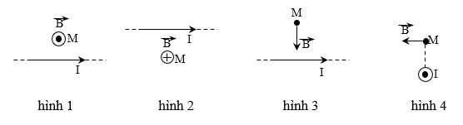
A. hình 1. B. hình 2. C. hình 3. D. hình 4.
Câu 3. Trong các hình vẽ sau, hình vẽ nào biểu diễn đúng hướng của véc tơ cảm ứng từ tại tâm vòng dây của dòng điện trong vòng dây tròn mang dòng điện
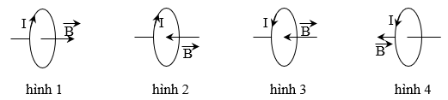
A. hình 1. B. hình 2 . C. hình 3 . D. hình 4.
Câu 6. Hình biểu diễn đúng hướng lực từ tác dụng lên một đoạn dây dẫn thẳng mang dòng điện I có chiều như
hình đặt trong từ trường đều, đường sức từ có hướng như hình vẽ là

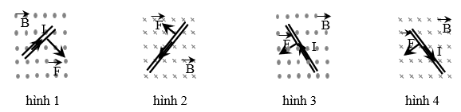

A. hình 1. B. hình 2 . C. hình 3 . D. hình 4.
Câu 7. Hình biểu diễn đúng hướng lực từ tác dụng lên một đoạn dây dẫn thẳng mang dòng điện I có chiều như
hình vẽ đặt trong từ trường đều, đường sức từ có hướng như hình vẽ là
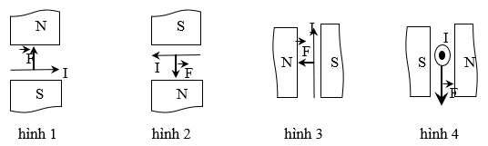

A. hình 1. B. hình 2 . C. hình 3. D. hình 4.
Câu 8. Hình biểu diễn đúng hướng lực từ tác dụng lên một đoạn dây dẫn thẳng mang dòng điện I có chiều như
hình vẽ đặt trong từ trường đều, đường sức từ có hướng như hình vẽ là

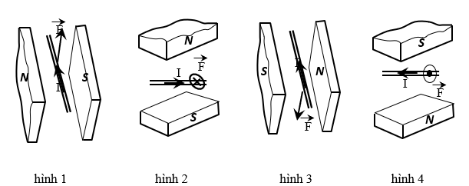

A. hình 1. B. hình 2 . C. hình 3. D. hình 4.

MỨC ĐỘ VẬN DỤNG

Câu 4. Một đoạn dây dẫn có chiều dài 25cm mang dòng điện 2A đặt trong từ trường đều theo phương hợp với
đường sức từ một góc 48⁰ thì lực từ tác dụng lên dòng điện có độ lớn 0,018N. Cảm ứng từ tại vị trí đặt dòng
điện có độ lớn bằng
A. 0,036T. B. 0,027T. C. 0,048T. D. 0,2T.
Câu 5. Một đoạn dây dẫn mang dòng điện 4A có chiều dài 40cm đặt trong từ trường đều. Cảm ứng từ tại vị trí
đặt dòng điện có độ lớn 0,018T, biết dòng điện hợp với cảm ứng từ một góc 60⁰. Lực từ có độ lớn bằng
A. 0,025 N. B. 0,0144 N. C. 2,5 N. D. 1,44 N.
Câu 6. Một đoạn dây dẫn có chiều dài 20cm mang dòng điện 2A đặt trong từ trường đều theo phương hợp với
đường sức từ một góc 45⁰ thì lực từ tác dụng lên dòng điện có độ lớn $\sqrt{2}.10^{-2}$N. Cảm ứng từ tại vị trí đặt dòng
điện có độ lớn bằng
A. 0,1T. B. 10⁻³ T. C. 5.10⁻⁴ T. D. 0,05 T.
Câu 7. Một đoạn dây dẫn mang dòng điện 5A có chiều dài 60cm đặt trong từ trường đều. Cảm ứng từ tại vị trí
đặt dòng điện có độ lớn 0,03T, biết dòng điện hợp với cảm ứng từ một góc 30⁰. Lực từ có độ lớn bằng
A. 0,045 N. B. 0,08 N. C. 4,5 N. D. 8 N.
Sử dụng dữ kiện của bài toán trả lời câu 8,9,10 : Một dây dẫn được uốn gập thành một khung dây có dạng tam giác vuông tại A, AM = 4cm; AN = 3cm mang dòng điện I = 10A. Đặt khung dây vào trong từ trường đều B = 2.10⁻³T có véc tơ cảm ứng từ song song với cạnh AN hướng như hình vẽ. Giữ khung cố định
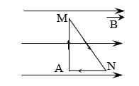
Câu 8. Lực từ tác dụng lên cạnh AM của tam giác có độ lớn bằng
A. 8.10⁻⁴N. B. 0 N . C. 1.10⁻³N. D. 6.10⁻⁴N .
Câu 9. Lực từ tác dụng lên cạnh AN của tam giác có độ lớn bằng
A. 8.10⁻⁴N. B. 0 N. C. 1.10⁻³N. D. 6.10⁻⁴N.
Câu 10. Lực từ tác dụng lên cạnh MN của tam giác có độ lớn bằng
A. 8.10⁻⁴N. B. 0N. C. 1.10⁻³N . D. 6.10⁻⁴N.
Câu 11. Cho hai vòng tròn dây dẫn đồng tâm, bán kính một vòng là R₁ = 4cm, vòng kia là R₂ = 8cm, trong mỗi
vòng dây đều có mang dòng điện cường độ I = 5A chạy. Biết hai vòng dây nằm trong cùng một mặt phẳng, và
dòng điện chạy trong hai vòng cùng chiều. Cảm ứng từ tại tâm của hai dòng điện có độ lớn bằng
A. 9,8.10⁻⁵T. B. 10,8. 10⁻⁵T . C. 11,8. 10⁻⁵T. D. 12,8. 10⁻⁵T .
Câu 12. Một khung dây tròn gồm 30 vòng dây, mỗi vòng dây có dòng điện cường độ 1,5A chạy quA. Theo
tính toán thấy cảm ứng từ ở tâm khung bằng 9.10⁻⁴T. Nhưng khi đo thì thấy cảm ứng từ ở tâm bằng 5,4.10⁻⁴T, kiểm tra lại thấy có một số vòng dây bị quấn nhầm chiều ngược chiều với đa số các vòng trong khung. Số vòng dây bị quấn nhầm là
A. 12. B. 3. C. 4 . D. 6.
Sử dụng dữ kiện bài toán để trả lời câu hỏi 13,14: Thanh MN = 40cm có khối lượng 5g được treo nằm ngang bởi 2 sợi chỉ mảnh CM và DN. Thanh MN nằm trong từ trường đều có cảm ứng từ B = 0,25T. Mỗi sợi chỉ treo MN chỉ chịu được lực kéo tối đa không quá 0,04N. Lấy g = 10m/s²

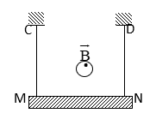

Câu 13. Để lực căng hai dây treo bằng 0 thì dòng điện qua MN có chiều từ
A. M đến N và cường độ 0,5A.
B. N đến M và cường độ 0,5A.
C. M đến N và cường độ 5A.
D. N đến M và cường độ 5A.
Câu 14. Để 1 trong hai dây treo đứt thì do thì dòng điện qua MN có chiều
A. Có chiều từ M đến N và cường độ 0,52A.
B. Có chiều từ N đến M và cường độ 0,52A.
C. Có chiều từ M đến N và cường độ 5,2A.
D. Có chiều từ N đến M và cường độ 5,2A.
Sử dụng dữ kiện của bài toán trả lời câu 5,6: Hai thanh ray nằm ngang, song song và cách nhau 20cm đặt trong từ trường đều, thẳng đứng, hướng xuống, B = 0,4T. Một thanh kim loại CD có khối lượng 200g đặt trên ray và vuông góc với ray. Cho hệ số ma sat giữa CD và 2 thanh ray là 0,1, lấy g = 10m/s²

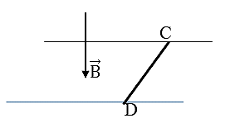

Câu 15. Để CD đứng yên thì dòng điện qua CD có cường độ là
A. 2,5A. B. 25A. C. 0,4A. D. 0,04A.
PHẦN II. Câu trắc nghiệm đúng sai
Câu 1: Một đoạn dây dẫn bằng đồng được đặt vuông góc với đường sức từ một từ trường đều và nằm cân bằng theo phương ngang song song với mặt đất như hình vẽ, trong đoạn dây có dòng điện với cường độ I=0,7A. Bỏ qua ảnh hưởng của từ trường Trái Đất tác dụng lên đoạn dây. Biết khối lượng của một đơn vị chiều dài của đoạn dây là 0,0466kg/m, lấy g=9,8m/s².
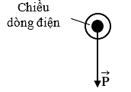
Nội dung | Đúng | Sai
a) Cảm ứng từ có phương nằm ngang.
b) Cảm ứng từ có chiều từ trái qua phải.
c) Độ lớn lực từ bằng độ lớn lực hấp dẫn.
d) Độ lớn cảm ứng từ có giá trị là 7.10⁻² T

Câu 2: Quan sát hình vẽ và cho biết
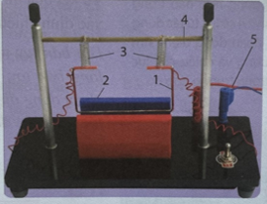
Nội dung | Đúng | Sai
a) Dụng cụ số 3 là cân lò xo.
b) Dụng cụ số 2 là nam châm điện.
c) Dụng cụ số 4 là khung dây.
d) Số 1 là khung dây.

Câu 3: Một dây dẫn dài 100cm mang dòng điện được đặt vuông góc với đường sức từ một từ trường đều có B=5mT. Trong mỗi giây có 10²⁰ electron đi qua tiết diện thẳng của dây dẫn. Biết e=1,6.10⁻¹⁹C.
Nội dung | Đúng | Sai
a. Cường độ dòng điện qua dây dẫn là 16A
b. Lực từ tác dụng lên dòng điện có độ lớn 8N
c. Chiều của lực từ được xác định bằng quy tắc nắm tay phải.
d. Trong quy tắc bàn tay trái để xác định lực từ, ta đặt lòng bàn tay mở rộng, các ngón tay song song với các đường sức từ.
Câu 4: Một dây dẫn bằng đồng khối lượng 200g dài 50cm mang dòng điện I được treo vuông góc trong từ trường đều B=0,05T bằng một sợi dây mảnh như hình vẽ. Lấy g=9,8m/s² , e=1,6.10⁻¹⁹ C. Trong mỗi giây có 2.10¹⁹ electron đi qua tiết diện thẳng của dây dẫn. Biết rằng dây dẫn không giãn và có thể chịu lực được tối đa 2N.
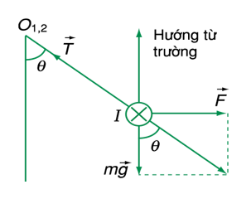
Nội dung | Đúng | Sai
a. Lực từ tác dụng lên dây dẫn có độ lớn 0,08N
b. Cường độ dòng điện chạy qua dây dẫn là I=3,2A
c. Dây treo sẽ bị đứt. |  | S
d. Trong hình vẽ bên, góc

Câu 5: Một đoạn dây dẫn có khối lượng 0,010 kg được treo bằng các lò xo trong từ trường đều có độ lớn cảm ứng từ là 0,041 T và hướng theo phương ngang (Hình vẽ). Phần dây dẫn nằm ngang trong từ trường và vuông góc với cảm ứng từ có chiều dài 1,0 m. Lấy g = 9,8 m/s². Biết lò xo ở trạng thái tự nhiên và dây treo không nhiễm từ.
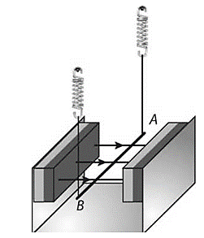
Nội dung | Đúng | Sai
a. Độ lớn lực từ tác dụng lên dây dẫn cân bằng với trọng lực tác dụng lên dây
b. Lực từ có chiều thẳng đứng từ dưới lên trên.
c. Dòng điện có chiều từ B đến A
d. Cường độ dòng điện chạy qua dây AB có giá trị 2,4 A

PHẦN III. Câu trắc nghiệm trả lời ngắn

Câu 1: Dòng điện thẳng cường độ I=0,5A đặt trong không khí. Cảm ứng từ tại N bằng 10⁻⁶ T. Tính khoảng cách từ N đến dòng điện ( đơn vị cm ) ?
Đáp án:

Câu 2: Cuộn dây tròn bán kính R=5cm (gồm N=100 vòng dây quấn nối tiếp nhau) đặt trong không khí có dòng điện I qua mỗi vòng dây, từ trường ở tâm vòng dây là B=5.10⁻⁴T. Tìm I ( đơn vị A ) .
Đáp án:

Câu 3: Một dây dẫn là nửa đường tròn bán kính 10cm có dòng điện I=5A. Đặt dây dẫn trong mặt phẳng vuông góc với cảm ứng từ của từ trường đều, B=0,1T. Tìm lực từ tác dụng lên dây ( đơn vị N ) ?
Đáp án:

Câu 4: Một đoạn dây dẫn thẳng mang dòng điện 6,5A ở trong từ trường đều có độ lớn cảm ứng từ là 4,3mT. Tính lực từ tác dụng lên một đơn vị chiều dài của dây dẫn khi góc giữa dây dẫn và từ trường là 45⁰ ( đơn vị : 10⁻² N/m) ?
Đáp án:

Câu 5: Một đoạn dây dẫn dài 5cm được đặt trong từ trường đều và vuông góc cảm ứng từ . Cường độ dòng điện qua đoạn dây là 0,75A, lực từ tác dụng lên đoạn dây có độ lớn là 3.10⁻³ N. Bỏ qua ảnh hưởng của từ trường Trái Đất lên đoạn dây. Xác định độ lớn của ( đơn vị T )
Đáp án:

Câu 6: Một đoạn dây dẫn bằng đồng được đặt vuông góc với một từ trường đều. Trong đoạn dây có dòng điện I=0,7A và có phương chiều như được biểu diễn ở hình vẽ. Bỏ qua ảnh hưởng của từ trường Trái Đất lên đoạn dây. Xác định độ lớn tối thiểu của cảm ứng từ để lực từ cân bằng với lực hút của Trái Đất tác dụng lên đoạn dây ( đơn vị : 10⁻² T) . Biết khối lượng của một đơn vị chiều dài đoạn dây đồng là 46,6.10⁻³ kg/m; lấy g=9,8 m/s².

Đáp án:

Câu 7: Xét một đoạn dây dẫn dài 40cm đặt trong từ trường đều có độ lớn cảm ứng từ là 5mT, theo phương vuông góc với đường sức từ. Với dòng điện chạy qua là 0,16 A, hãy tính lực từ tác dụng lên dây dẫn (đơn vị : 10⁻⁴ N).
Đáp án:

Câu 8: Một đoạn dây 15cm được đặt vuông góc với một từ trường đều . Khi có dòng điện 2A chạy qua thì có lực từ tác dụng lên đoạn dây. Biết lực từ có độ lớn là 0,015N. Xác định cảm ứng từ của từ trường đều ( đơn vị T ).
Đáp án:

